Indicação n° 014/2019
Do Ver. Deivid Rafael da Costa Vargas

Indica ao Sr. Prefeito Municipal para que seja visto a possibilidade de limpeza dos bueiros da estrada que dá acesso ao Morro dos Lopes, pontos críticos estão localizados na entrada, ao lado da Serraria Vargas e Capelão e em cima morro, como mostra as fotos a seguir. Esse pedido se faz com urgência, pois logo começa o período de chuvas.
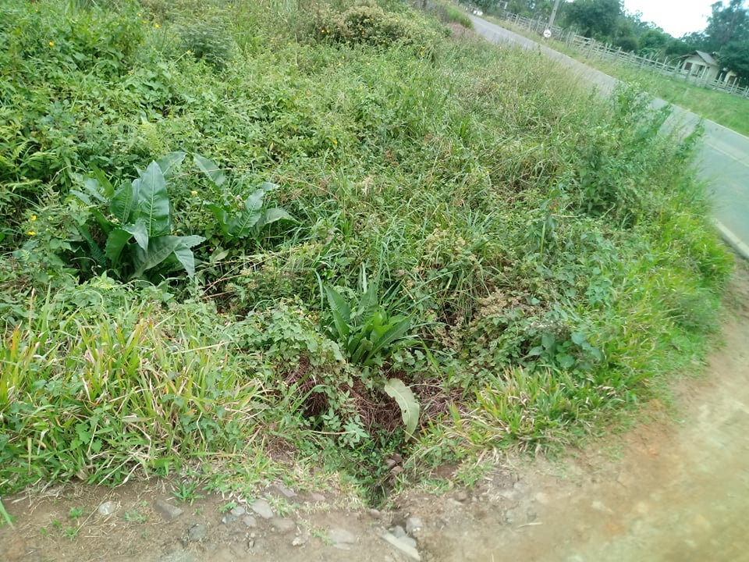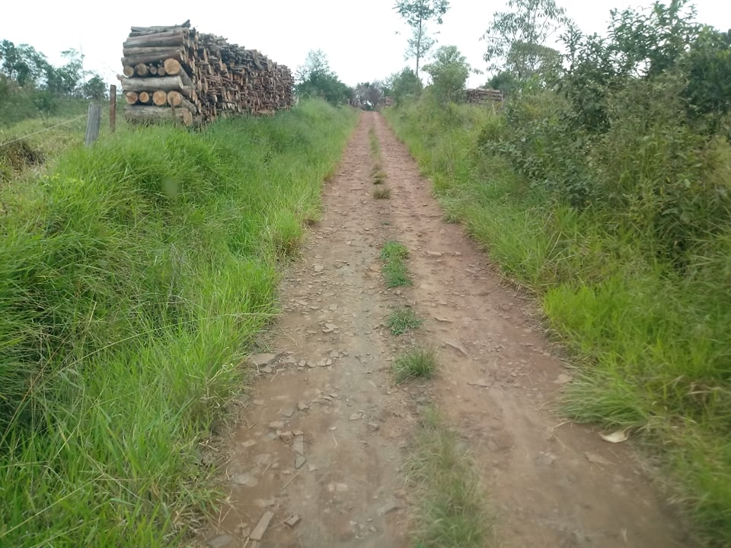
Desde já agradeço a atenção e conta com a sua colaboração.
Plenário Joaquim dos Reis, 29 de abril de 2019.

_______________________________
Deivid Rafael da Costa Vargas
Vereador PSDB

